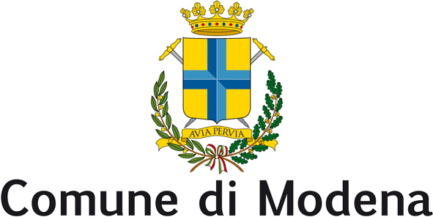

Consiglio Comunale
Gruppo Consiliare Partito Democratico

Modena, 19 dicembre 2012
Al Sindaco del Comune di Modena
l Presidente del Consiglio Comunale di Modena

INTERROGAZIONE

Oggetto: SASSUOLO CALCIO AL BRAGLIA ANCHE PER IL PROSSIMO ANNO?

Il Sassuolo Calcio disputa le partite casalinghe allo stadio Braglia di Modena da alcuni anni, ed in questo periodo abbiamo imparato ad apprezzare i risultati eccezionali dei nero-verdi e del suoi sostenitori.
Il pubblico della squadra in questi anni ha sempre tenuto un comportamento molto corretto e la nostra città, nonostante qualche disagio inevitabile, ha ospitato volentieri il Sassuolo.
Il brillante andamento che le squadre modenesi stanno ottenendo sul campo, potrebbe portare, al termine della stagione sportiva, a risultati storici. Anche per questo sarebbe un onore ospitare ancora per i prossimi anni il Sassuolo Calcio allo stadio Braglia.
Proprio lo stadio della nostra città negli ultimi anni ha avuto l'onore di ospitare la nazionale di calcio, ed ha tutt'oggi l'abilitazione per le partite di Europa League, grazie ai lungimiranti investimenti degli anni passati. Non deve perciò perdere l'opportunità di ospitare eventi sportivi che potrebbero essere di massima serie.
Sognare non costa nulla: avere due squadre della nostra Provincia in serie A, sarebbe un risultato sportivo straordinario ed un’occasione unica.
Penso che tutti gli sportivi ed i veri appassionati di calcio vedano favorevolmente l'opportunità di assistere ad uno spettacolo sportivo ogni sabato o domenica nel nostro stadio.
Si chiede a codesta Amministrazione, viste le notizie pubblicate sui quotidiani di una possibile “emigrazione” a Reggio Emilia, presso lo stadio “Giglio”, del Sassuolo Calcio nella prossima stagione:
- se corrisponde al vero questa eventualità di spostamento
- se sono in programma accordi con la dirigenza del Sassuolo Calcio perché la squadra sia nuovamente ospitata presso lo stadio Braglia

Prampolini Stefano, Consigliere Comunale PD

(Si autorizza la diffusione alla stampa)

